СХЕМА РЫБОВОДНОГО УЧАСТКА
Сведения о рыбоводном участке
Границы рыбоводного участка | Наименование водного объекта | Муниципальное образование | Площадь, га | Вид  водо-  пользо-  вания
от точки 1 (57.080639, 60.541344)* по береговой линии в пределах акватории до точки 2 (57.069443, 60.542354), от точки 2 по береговой линии в пределах акватории до точки 3 (57.071749, 60.523572), от точки 3 по береговой линии в пределах акватории до точки 1. | Озеро Вашты | городской округ Верхняя Пышма | 156 | совмест-ное
*- здесь и далее для обозначения географических координат точек используется
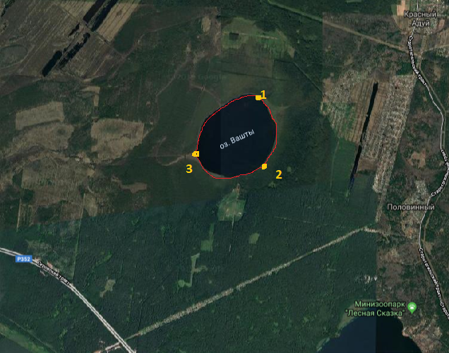Всемирная геодезическая система координат 1984 года (WGS-84)
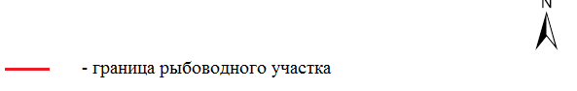

СХЕМА РЫБОВОДНОГО УЧАСТКА
Сведения о рыбоводном участке

Границы рыбоводного участка | Наименование водного объекта | Муниципальное образование | Площадь, га | Вид  водо-  пользо-  вания
от точки 1 (57.003219, 64.127673) по береговой линии в пределах акватории до точки 2 (57.002971, 64.132570), от точки 2 по береговой линии в пределах акватории до точки 3 (57.000717, 64.144536), от точки 3 по береговой линии в пределах акватории до точки 4 (57.002284, 64.132873), от точки 4 по береговой линии в пределах акватории до точки 1. | Озеро без названия (местное название озеро Беляковское) | Талицкий городской округ | 5,4 | совмест-ное

